# 第一题 4.26：

1. 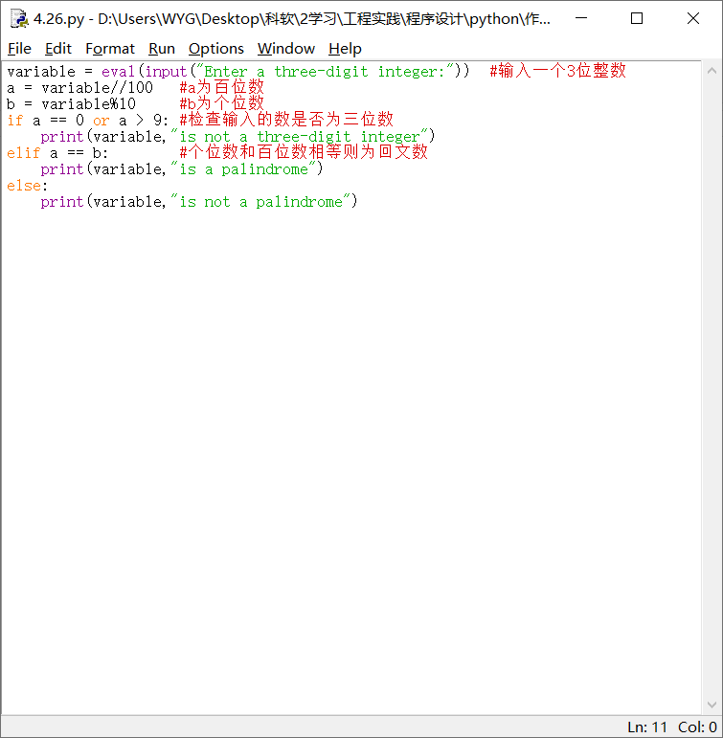程序代码：
2. 运行结果： 输入为回文数

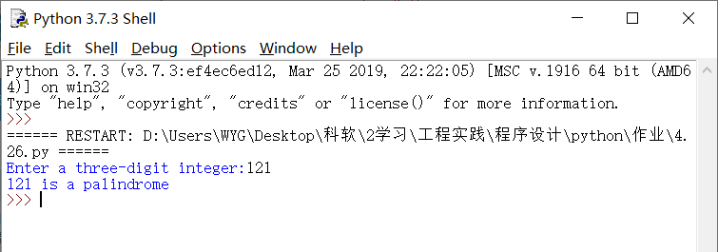

输入为非回文数

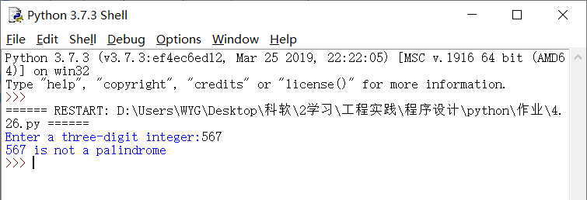

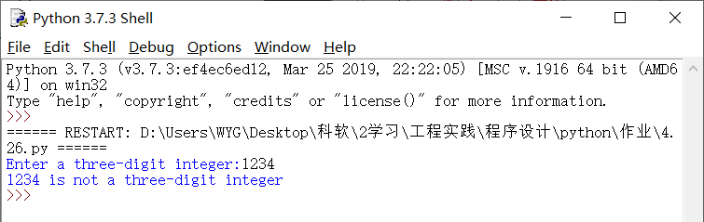输入为非三位数

1. 结果分析：

运行结果符合题目要求，可以判断输入的三位数是否为回文数，以及输入的数是否为三位数。

# 第二题 5.43：

1. 程序代码：

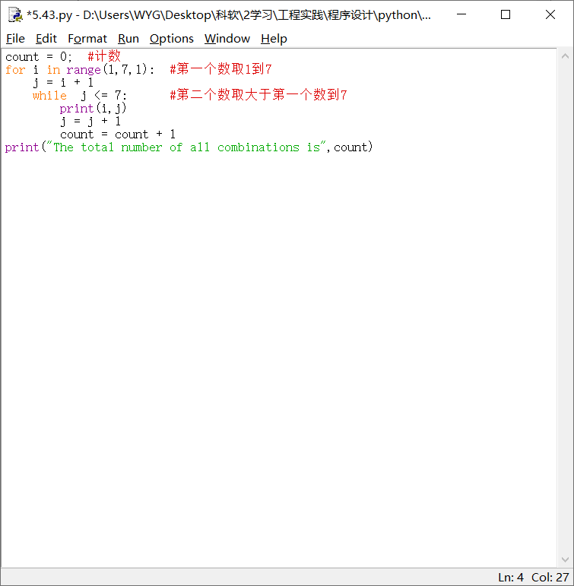

1. 运行结果：

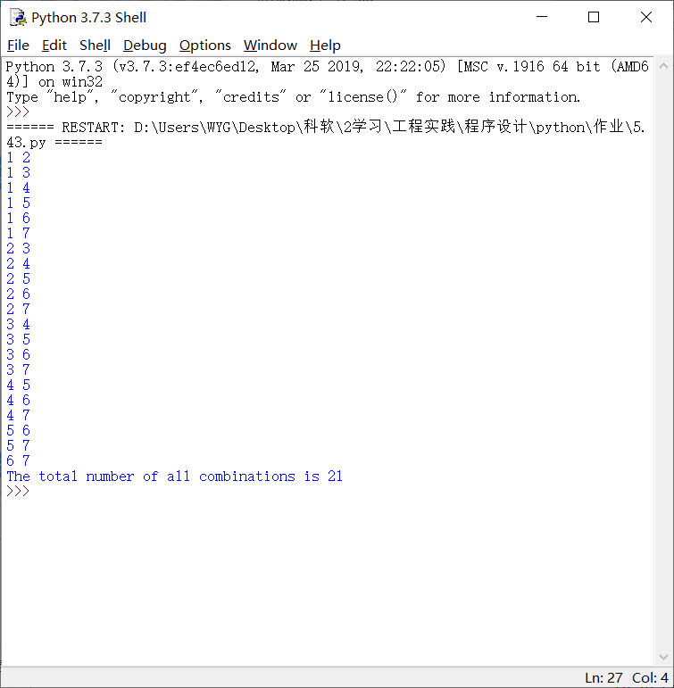

1. 结果分析：

运行结果符合题目要求，这样的排列一共有 21 种，如上图所示。